資管 2B 商用程式設計期中考 2003/04/08 總分:120
(以下 3 題, 共 110 分, 有來考試的人就有基本分數 10 分)

請在程式碼最上方將您的姓名、學號、座號用註解的方式標明，缺一不可（違者倒扣5分）
執行時在bin目錄下產生的執行檔，也請一併附上，當發生檔案損毀，若執行檔還可執行，可根據執行結果給分。

- (Tab Control + Color, 35 分) 利用 Tab Control (如課本範例 p564, Fig 13.30) 寫一控制 Label 上的文字之顏色及字型的 Windows 應用程式，Label 上的文字為你的系別、學號、姓名，顏色請以 ARGB 的方式以 combobox 設定 (參考範例 p690, Fig 16.6)，combobox 的值只有 0, 63, 127, 191, 255 這五個值，字型需以 checkbox 來設 Bold 或 Italic (參考範例 p.499, Fig 12.24), 使用者介面可參考如下二圖：
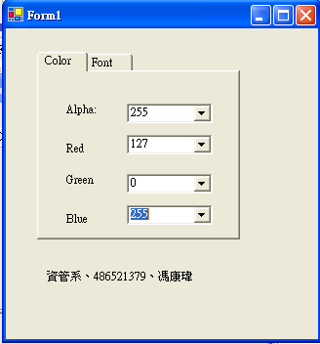
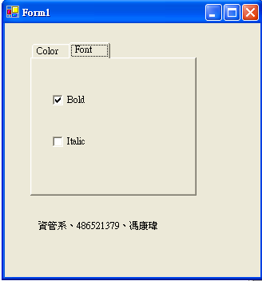

- (UserControl, Regulare Expression, 40 分) 請設計一個 Windows 控制項程式庫叫做 LoginPasswordUserControl, 內含兩個 Label, 兩個 textbox, 其介面如下圖，注意 password 的 textbox 需以 ‘*’ 出現，在此控制項程式庫中設兩個屬性 login 及 password (參考 p.316)，可以傳回使用者鍵入之 login 及 password 之值。另寫一應用程式，使用此控制項程式庫， 並以 button 的 click event 來以 messagebox 顯示鍵入之 login 及 password 的值，並於此 messagebox 中顯示此 login 是否滿足 regular expression “第一個字母為英文大寫，最後一字母為數字”。[註: 不會用 UserControl 的同學請以 Windows 應用程式作答, 不要全部空著]
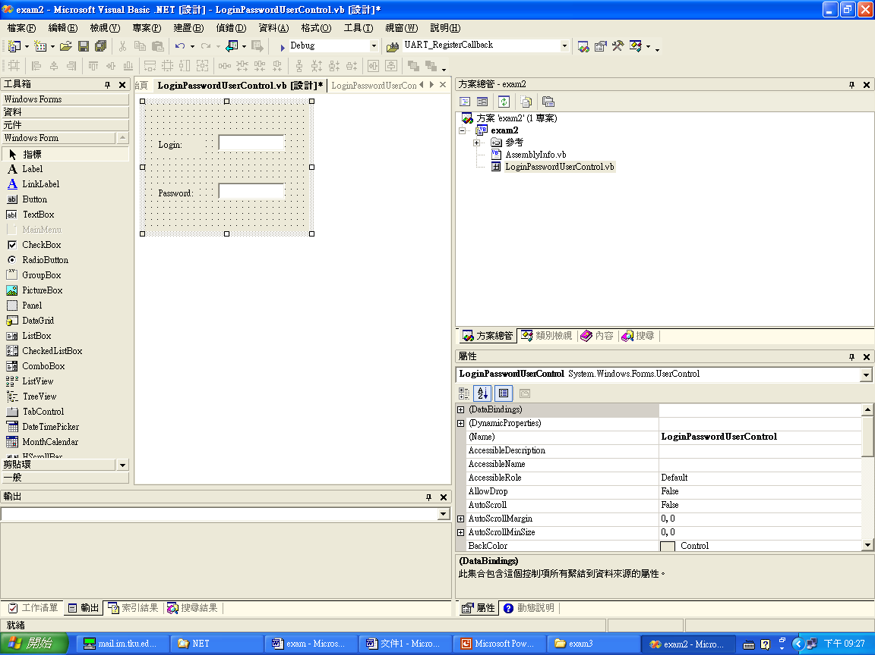

- (TreeView Editor, 35 分) 請以一 TreeList, 三個 Buttons, 一個 Label, 一個 textbox, 來寫出如 p.552 頁之 TreeList Editor. 下圖為幾次執行 “Add Root” “Add Node” 之後的結果。 (需用到 Nodes, SelectedNode, 及 Nodes 的 Add 、 Remove 方法)。

